Aonad 11 Saíocht na Gaeilge & na Gaeltachta III
- Córas Harvard
- Ag Cruthú Argóintí
- Cur i Láthair gearr


Súil siar ar Sheachtain 10
Breathnaigh ar an ngreille thíos: an bhfuil na ráitis sin fíor i do chás-sa?

 | √ | X | ?
Is féidir liom a bhfuil i gceist le bradaíl a mhíniú
Is féidir liom an bhradaíl a sheachaint
Is féidir liom lua-sa-téacs a láimhseáil

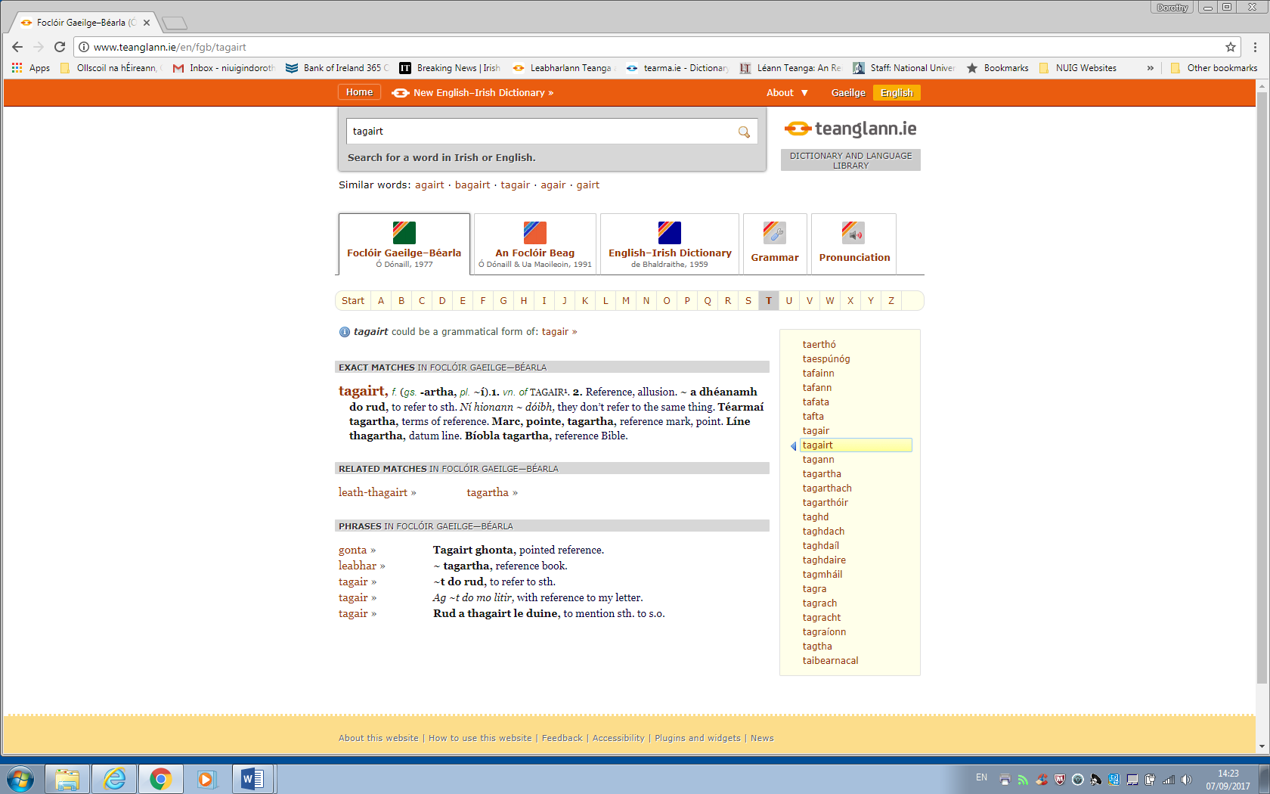

Ag Ullmhú Leabharliosta
Thíos tá eolas faoi Chóras Harvard agus faoin gcaoi le tagairtí a chur sa Leabharliosta ag deireadh d’aiste / do thionscnaimh; pléifidh an teagascóir na treoracha seo libh sa rang (Féach: http://library.nuigalway.ie/media/jameshardimanlibrary/content/documents/support/Citing-Guide-Harvard-style-24062014.pdf):

Leabhair
- Sloinne an údair mar atá sé ar an leathanach teidil, ceannlitir don chéad ainm (agus don dara hainm más gá).
- Bliain a fhoilsithe.
- Teideal: Mar atá ar an leathanach teidil ach i gcló iodálach. (Bíonn Idirstad : idir an teideal agus fotheideal má tá ceann ann.)
- (Eagrán murab é an chéad eagrán é).
- An áit ar foilsíodh é:
- An foilsitheoir.
Sampla:
Ó Buachalla, B. (1996) Aisling Ghéar: na Stíobhartaigh agus an tAos Léinn 1603-1788. Baile Átha Cliath: An Clóchomhar.

Ailt in Leabhair
- Údar: Sloinne, ceannlitir an chéad ainm.
- Bliain a fhoilsithe.
- ‘Teideal an ailt’.
- I:
- Eagarthóir (sloinne, ceannlitir) agus (eag.) ina dhiaidh
- Eolas iomlán faoin leabhar mar atá thuas.
- Eagrán murab é an chéad eagrán é.
- An áit ar foilsíodh é:
- An foilsitheoir,
- Uimhir/uimhreacha an leathanaigh/na leathanach ar a bhfuil an t-alt.
Sampla:
Denvir, G. (1997) ‘Pádraic Ó Conaire agus Éire a Linne’. I: Denvir G. (eag.) Litríocht agus Pobal: Cnuasach Aistí. Indreabhán: Cló Iar-Chonnachta, 61-76.

Ailt in Irisí/Nuachtáin
- Údar: Sloinne, ceannlitir.
- Bliain a fhoilsithe.
- ‘Teideal an ailt’.
- Teideal na hirise/an nuachtáin i gcló iodálach.
- Uimhir an imleabhair.
- Uimhir an chéad leathanaigh agus an leathanaigh dheiridh den alt.
Sampla:
Holland, M., (1997) ‘McAleese will give wrong message to Unionists’. Irish Times, 14 Deireadh Fómhair, 18.

Foilseachán corparáideach nó rialtais
- Ainm an eagrais (nó an rialtais) a d’fhoilsigh,
- Bliain.
- Teideal an fhoilseacháin i gcló iodálach.
- An áit ar foilsíodh é:
- Foilsitheoir.
Sampla:
Coimisiún na Gaeltachta, 2002. Coimisiún na Gaeltachta: Tuarascáil/Report. Baile Átha Cliath: Coimisiún na Gaeltachta.

Cláir Raidió agus Teilifíse
- Cainteoir: Ainm agus Sloinne mar a tugadh.
- ‘Teideal an chláir’.
- Stáisiún.
- Dáta craolta.
Sampla:
Breathnach, P., ‘Soiscéal Pháraic’, TG4, 6 Samhain 2005.

Agallaimh a rinneadh don taighde
- Cainteoir: Sloinne, ceannlitir.
- Bliain.
- Teideal.
- Áit inar tharla an t-agallamh.
- Dáta an agallaimh.
Sampla:
Ó Neachtain, J.S. (2003) Agallamh le Joe Steve Ó Neachtain, scríbhneoir, An Spidéal, 1 Meán Fómhair.

Foinsí Leictreonacha
Déan cinnte go luann tú an dáta ar léigh tú ábhar ar an idirlíon i do leabharliosta; athraíonn ábhar ar an idirlíon, agus leagan amach suíomhanna, agus ní gá go bhfanfaidh an t-ábhar ar an idirlíon mar a chéile i gcónaí.

Ábhar ar an Idirlíon
- Údar/Eagarthóir, Bliain.
- Teideal an leathanaigh [ar-líne].
- Áit an bhfuil an foilsitheoir lonnaithe & ainm an fhoilsitheora (más ann dó / má tá a fhios agat).

- ‘Ar fáil ag:’ agus seoladh URL chomh fada le .htm
- (An dáta ar léigh tú é).
Sampla:
Foras na Gaeilge, (2006) Príomhfheidhmeannach nua ceaptha ar Fhoras na Gaeilge [ar líne]. Baile Átha Cliath: Foras na Gaeilge. Ar fáil ag: http://www.gaeilge.ie/foras/news/article.asp?id=159 (Léite 15 Lúnasa 2017).

Irisí leictreonacha
- Údar, bliain.
- ‘Teideal an ailt’.
- Teideal na hirise i gcló iodálach [ar-líne].
- Uimhir, mí (más ann dó).
- ‘Ar fáil ag’ agus URL chomh fada leis an deireadh.
- (An dáta ar léigh tú é).
Sampla:
Korgen, K., Odell, P. & Schumacher, P. (2001) ‘Internet Use Among College Students: Are There Differences By Race/ethnicity?’ Electronic Journal of Sociology [ar-líne], 5 (3), Márta. Ar fáil ag: http://www.sociology.org/content/vol005.003/korgen.html (Léite 12 Iúil 2015).

Teachtaireachtaí ríomhphoist
- Seoltóir (seoladh an duine a sheol an ríomhphost), Lá Mí Bliain.
- Ábhar na teachtaireachta.
- Ríomhphost chuig (ainm an duine ar sheol tú an teachtaireacht chuige)
- (Seoladh ríomhphoist an duine eile).
Sampla:
Ó Ceallaigh, S. (skelly@gmail.com), 21 Meán Fómhair 2017. Ábhar: Ceist faoi ábhar atá ar fáil in Acadamh Ríoga na hÉireann Údaráis. Ríomhphost chuig Acadamh Ríoga na hÉireann (info@ria.ie).

Dlúthdhioscaí/Fístéipeanna/Dioscaí
- Údar/Eagarthóir, Bliain.
- Teideal [An cineál meáin]. (An t-eagrán)
- An áit ar foilsíodh é: Ainm an fhoilsitheora (Más ann dó)
- Ar fáil ó: Soláthraí
- (An dáta ar léigh tú é).
Sampla:
Hawking, S.W. (1994) A Brief History of Time: an interactive adventure [CD-ROM]. Crunch Media (Léite 23 Meán Fómhair 2017).



Ceacht Scríofa

Breathnaigh ar an leabharliosta thíos; cuir na míreanna in ord de réir Chóras Harvard agus déan aon athruithe eile a theastaíonn:

Ní Mhianain, R. (ed), Idir Lúibíní: Aistí ar an Léitheoireacht agus ar an Litearthacht, Baile Átha Cliath: Cois Life Teoranta, 2003.

Mac Congáil, N., Leabhar Gramadaí Gaeilge, Cló Iar-Chonnachta, 2002.

Ní Ghallachair, A. ‘“Ciúnas, bóthar, cailín, bainne”: ag filleadh ar an Ghaeilge’, Léachtaí Cholm Cille XXXIX, Eag. Ó Cathain, B. 2009, 220-33.

In Ord is in Eagar, Mac Lochlainn, A., Baile Átha Cliath: Cois Life Teoranta, 2010.

Pears, R., & Shields, G., Palgrave Study Skills: Cite Them Right, Palgrave Macmillan, 2010.

Study Skills; Managing your Learning: A Guide for Students in Higher Education, OÉ, Gaillimh/NUI, Galway, 2005-2006. O’Donoghue, R.

Cruinnscríobh na Gaeilge, Mac Murchaidh, Ciarán, Baile Átha Cliath: Cois Life Teoranta, 2006.

Sword, H. ‘Writing higher education differently: a manifesto on style’, Studies in Higher Education, Vol.34, No.3, May 2009, 319-336.

http://ec.europa.eu/translation/language_aids/irish_en.htm

Cummins, J. ‘Conversational and Academic Language Proficiency in Bilingual Contexts’,
Reading in Two Languages, AILA Review-Revue de l’AILA 8,
1991, 75-89. http://www.irish.ie/TermsTranslations/default.asp?catid=393

Ag Cruthú Argóintí
Ag Cruthú Argóintí – na Chéad Chéimeanna: Léitheoireacht agus Meastóireacht
Is deacair aon argóint a chruthú in aiste gan cur amach a bheith agat ar an ábhar atá á phlé,
  - an méid atá le fáil sna nótaí ranga agus sna foinsí tánaisteacha léitheoireachta. Sula gcruthaítear aon argóint, mar sin, ní mór duit tosú ag léamh! Ní gá gach rud a luaitear sna leabharliostaí a léamh, áfach. Ní mór scileanna meastóireachta a ghéarú i gcás na bhfoinsí léitheoireachta agus tú i mbun taighde do pháipéar nó d’aiste, agus roghanna ciallmhara a dhéanamh faoin léitheoireacht atá riachtanach leis an tasc a chur i gcrích go sásúil.

Foclóir na hArgóna agus an Phlé8
Ba cheart don scríbhneoireacht acadúil a bheith neamhphearsanta oiread agus féidir.

8 Tá roinnt den ábhar sa mhír seo bunaithe ar Chuid 2.1 den leabhar: Bailey, S., 2010. Academic Writing: A Handbook for International Students. London & New York: Routledge.

    - Seachain leaganacha mar seo a leanas i do chuid scríbhneoireachta: ‘dar liom, i mo thuairim, sílim, ceapaim…’

    - Úsáid leaganacha mar seo a leanas ina n-áit: ‘glactar leis, is léir, is cosúil, léiríonn an fhianaise / na staitisticí…d’fhéadfaí a mhaíomh’.

    - Cuireann briathra agus leaganacha dá leithéid cuma na hacadúlachta ar do chuid scríbhneoireachta.

    - Ba cheart, freisin, briathra éagsúla a úsáid agus gan cloí leis na briathra céanna a úsáid. An mbeifeá in ann an briathra a leanas a úsáid go héasca, mar shampla?

chosain…d’admhaigh…mhaígh…thaobhaigh…thacaigh…d’áitigh…chúisigh…luíonn sé le reasún…is féidir a áiteamh…is féidir a mhaíomh…

Is minic in aiste acadúil go n-iarrtar ort topaic a ‘phlé’, ‘a mheas’ nó ‘comparáid a dhéanamh’. Sa chás seo, ní mór dhá thaobh an ábhair a chur san áireamh i do fhreagra. Bítear ag súil go mbíonn mic léinn feasach ar na tuairimí difriúla atá ann i gcás na ceiste.

Tá roinnt ‘idirfhrásaí’ ann freisin a d’fhéadfaí a úsáid agus tú i mbun na hargóna in aiste, mar shampla:
    - anuas air sin
    - chomh maith leis sin
    - mar sin féin
    - is léir/feicimid, mar sin
    - tugann sé seo le fios
    - fágann sé seo (go…/gur…)

Leagan amach na haiste
Nuair atá tú ag iarraidh gné na hargóna a thabhairt isteach in aiste de do chuid, tá cúpla bealach ann a bhféadfaí é sin a dhéanamh: d’fhéadfaí taobh amháin den topaic a phlé i dtosach agus dearcadh eile a phlé ina dhiaidh sin, nó d’fhéadfaí gnéithe difriúla den topaic a phlé in ailt ar leith agus tuairimí éagsúla ar an gceist a lua i ngach alt. Mar shampla, dá dtabharfaí aiste den teideal “D’éirigh le Conradh na Gaeilge an teanga a chur i mbarr a réime arís in Éirinn le linn na hAthbheochana.” Pléigh an ráiteas sin’, d’fhéadfaí argóint a dhéanamh ar son an ráitis seo i dtosach agus ansin ceann a dhéanamh ina choinne, agus ansin na hargóintí uile a tharraingt le chéile sa chonclúid ag deireadh na haiste. D’fhéadfaí, áfach, tabhairt faoin aiste i mbealach eile agus ceist na Gaeilge sa chóras oideachais a phlé ar dtús, agus ansin ceist na teanga i gcóras riaracháin na tíre a phlé agus mar sin de, agus argóint a dhéanamh ar son nó i gcoinne an Chonartha i ngach alt i gcás gach mír ar leith.



Obair Bhaile:
Cuir tús leis an gcéad leagan de d’aiste / do thionscnamh don mhodúl ‘Saíocht na Gaeilge agus na Gaeltachta.’ Beidh sé le tabhairt do do mhúinteoir ranga faoi cheann coicíse. Cuimhnigh gur fiú 10% de mharc deiridh an mhodúil an marc a gheobhas tú don chéad leagan seo.

Obair Bhaile 11
Dáta:
An Tasc: An chéad dréacht d’aiste / thionscnamh Shaíocht na Gaeilge
& na Gaeltachta
Na dúshláin a bhain leis an tasc áirithe seo (má bhain aon dushláin leis):
Seift a d’úsáid mé chun dul i ngleic leis na dúshláin seo:

